 | TP Simulation d’un Réseau Informatique | 
Objectif : Analyser la typologie des communications et la configuration d’un réseau informatique |  | Durée : 4H

Objectifs
Vous allez étudier le réseau informatique de type LAN et découvrir l’adressage IPv4 et l’utilisation des masques de sous-réseaux. Vous pourrez paramétrer des hôtes sur un même réseau et de configurer des réseaux différents pour qu’ils puissent communiquer entre eux.
Matériel à votre disposition
Vous disposez d’un poste informatique équipé du logiciel de simulation Cisco Packet Tracer pour simuler le fonctionnement d’un réseau informatique.
Mise en situation
Pour faciliter l’accessibilité aux salles de consultation et de soins des personnes à mobilité réduite, la polyclinique de Saint-Herblain dispose de portes automatiques BESAM. Un contrôle d’accès appelé BEWATOR équipe les portes automatiques pour autoriser le personnel soignant, les agents de sécurité et les agents d’entretien à entrer dans les différentes salles en dehors des heures de visite de la polyclinique. Chaque personnel saisi alors son code d’accès sur un clavier à touche pour déverrouiller les portes.
Les contrôleurs d’accès sont connectés à un réseau intranet de type LAN. Chaque contrôleur d’un même bâtiment appartient à un même réseau. Un réseau supplémentaire constitué par des PC de sécurité et d’un serveur de données contenant les paramètres du personnel assure la gestion et le contrôle des salles. Chaque hôte du réseau est identifié par une adresse IP.
Architecture du réseau INTRANET de la polyclinique pour gérer les contrôleurs d’accès
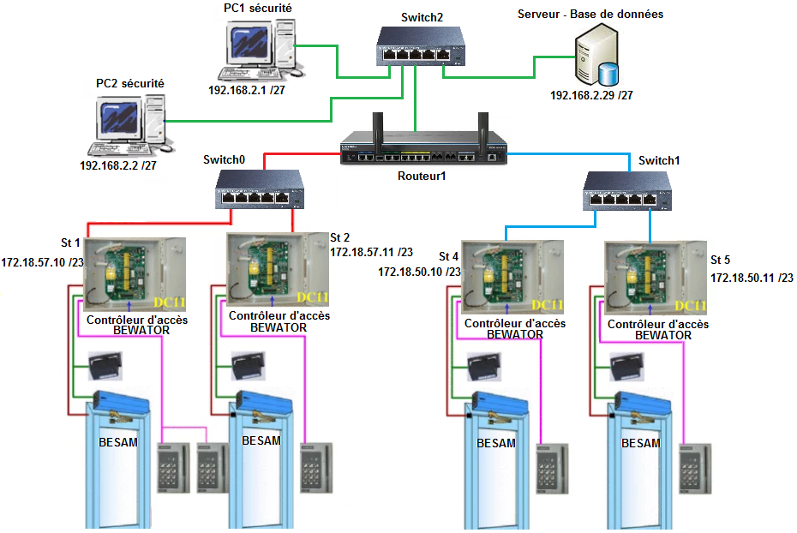
Bâtiment A
Bâtiment B

Activité 1 « Étude de la structure d’un réseau informatique ».
- Ouvrir le document ressource « Communication et adressage de réseau_2022.pdf ». Lire le document pour répondre aux questions qui suivent.

- Indiquer la classification des 3 types de réseaux que l’on peut rencontrer.
Classification des réseaux :

- Parmi les éléments constitutifs d’un réseau informatique, indiquer le rôle du répétiteur (Hub).

- Parmi les éléments constitutifs d’un réseau informatique, indiquer le rôle du commutateur (Switch).

- Parmi les éléments constitutifs d’un réseau informatique, indiquer le rôle de la passerelle (Gateway) et du routeur (Router).

- Indiquer ce qu’est une communication « Full-duplex » entre 2 objets communicants.

Activité 2 « Simulation de structures d’un réseau informatique ».

- Avec le logiciel Cisco Packet Tracer, vous allez simuler l'utilisation des différents matériels utilisés dans un réseau informatique. Les résultats de la simulation seront présentés dans les vidéos à consulter.
Lancer le logiciel Cisco Packet Tracer en double-cliquant sur le raccourci
Ouvrir le fichier de simulation « Hub1.pkt » qui se trouve dans le dossier « Simulation » de votre répertoire de travail.
Plan réseau  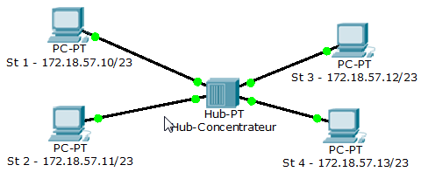 | - A partir du document ressource « Communication et adressage de réseau_2022.pdf », indiquer la structure de réseau à commutation utilisée dans le schéma ci-contre.
  Structure de réseau :

- A partir du document ressource, définir ce qu’est l’adresse physique d’un équipement et donner le nom de cette adresse. Indiquer également le format de cette adresse.
Définition et nom de l’adresse physique :

Format adresse MAC :

- A partir du document ressource, définir ce qu’est une adresse IP. Relever alors l’adresse IP de la machine St 1 sur le plan du réseau ci-dessus et définir la classe de ce réseau en la justifiant.
Définition de l’adresse IP :

Adresse IP de St 1 :

Classe du réseau :

Comme sur un PC, il est possible avec le logiciel Cisco Packet Tracer de simuler en ligne de commande les commandes réseau de base (IPCONFIG, PING, ARP...).

- Pour relever les paramètres réseau de l’ordinateur St 1 (adresse MAC, adresse IP), vous devez suivre les 3 étapes comme le montre la figure page suivante : ouvrir la fenêtre de configuration de l’ordinateur en cliquant sur le PC St 1, choisir l’onglet « Desktop », puis

choisir l’outil « Command Prompt » pour ouvrir la fenêtre d'invite de commandes MS-DOS.
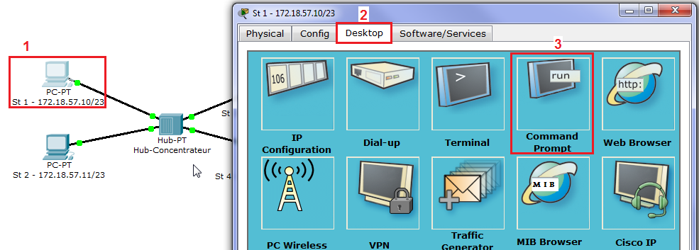

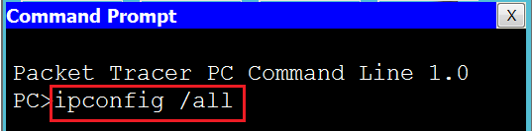
Dans la fenêtre « Command Prompt », saisir la commande « ipconfig /all » pour obtenir tous les paramètres concernant la carte réseau du PC St 1 et valider par la touche ENTREE. Compléter alors le tableau ci-dessous. Vous pouvez également vérifier les adresses des autres PC du réseau en appliquant la même méthode.

Nom de l’hôte (ordinateur) | St 1
Adresse MAC
Adresse IP
Masque de sous-réseau

Remarque : Sur votre PC, vous pouvez de la même manière connaître les paramètres de la carte réseau et connaître ainsi l’adresse IP de votre machine sur le réseau du lycée. Cliquer sur « Démarrer » du menu Windows, puis dans la fenêtre de recherche taper la commande « cmd » et valider ce programme. Dans la fenêtre de commandes MS-DOS, vous pouvez alors taper la commande « ipconfig /all » pour afficher les paramètres réseau.

En ligne de commande, il est également possible de savoir si 2 machines sont physiquement connectées et si elles peuvent dialoguer ensemble.
- Dans la fenêtre « Command Prompt » du PC St 1, saisir la commande « ping xxxx » en remplaçant xxxx par l’adresse IP d'une des machines du réseau avec laquelle vous voulez tester la connectivité et valider par la touche ENTREE.
Les figures ci-contre présentent les 2 réponses possibles
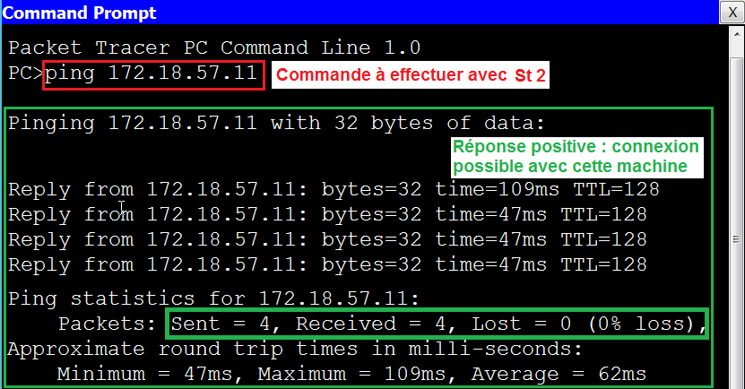 | 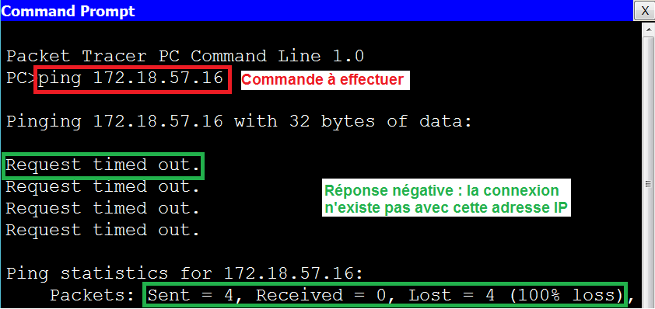
En effectuant la commande « ping xxxx », vérifier alors la connectivité avec les autres PC (St 3, St 4) du réseau.

Remarque : Sur votre PC, vous pouvez de la même manière connaître la connectivité de votre machine avec une autre machine du réseau lycée. Cliquer sur « Démarrer » du menu Windows, puis dans la fenêtre de recherche taper la commande « cmd » et valider ce programme. Dans la fenêtre de commandes MS-DOS, vous pouvez alors taper la commande « ping xxxx » avec l’adresse IP des PC voisins.

- Vous allez maintenant analyser le fonctionnement du hub en simulant l'envoi d'une trame Ethernet entre 2 machines. Dans le dossier « VideoSimulReseauMp4 » de votre répertoire de travail, visualiser la video1 qui montre comment simuler l’envoi d’une trame du poste St 3 vers St 4 (un allez retour de la trame est effectué à chaque fois). La ligne 1 du tableau ci-dessous résume le fonctionnement du hub. Vérifier en exécutant la simulation.
Recommencer avec la video2 pour envoyer une trame du poste St 3 vers St 2 et enfin avec la video3 pour envoyer une dernière trame du poste St 3 vers St 1. Compléter alors les lignes 2 et 3 du tableau à l’aide de l’exemple en ligne 1 et conclure sur le fonctionnement du Hub.
Poste émetteur | Poste récepteur | Postes récepteurs du message | Poste en lecture
St 3 | St 4 | St 1, St 2, St 4 | St 4
St 3 | St 2
St 3 | St 1
Conclure sur le fonctionnement du hub :

Plan réseau
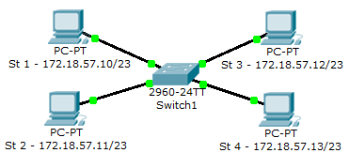
- Vous allez maintenant analyser le fonctionnement du switch en simulant l'envoi d'une trame Ethernet dans le réseau ci-contre.
Dans le dossier « Simulation », ouvrir le fichier « Switch1.pkt ». Réaliser les simulations de la video4, puis de la video5 et de la video6 en envoyant une trame du poste émetteur X vers le poste récepteur Y selon le tableau ci-dessous. Compléter alors le tableau et conclure sur le fonctionnement du switch.
Poste émetteur | Poste récepteur | Postes récepteurs du message | Poste en lecture
St 2 | St 4 | St 4 | St 4
St 2 | St 3
St 2 | St 1
Conclure sur le fonctionnement du switch :

Activité 3 « Adresse réseau et masque de sous-réseau ».
- A partir du document ressource, indiquer les 3 paramètres contenus dans une adresse IPv4.
Paramètres contenus dans une adresse IPv4 :

- Visualiser le diaporama « AdressageIP.ppsx » qui explique l’utilisation du masque de sous-réseau et comment les adresses des hôtes d’un réseau peuvent être attribuées.
Ce qu’il faut connaître sur le masque de sous-réseau
Le masque de sous-réseau est utilisé par les périphériques pour définir les parties ID réseau et ID hôte d’une adresse. C’est une configuration de 32 bits qui s’exprime dans le même format décimal que celui de l’adresse IPv4. Le masque de sous-réseau de la classe C par défaut est 255.255.255.0 (celui que l'on utilise généralement à la maison sur son réseau local privé avec la connexion à sa box).
Le masque de sous-réseau peut être aussi noté d’une manière différente et s’appelle alors « préfixe » (notation CIDR) : c’est un nombre de 0 à 32 qui représente le nombre de bits à 1 dans le masque de sous-réseau. Par exemple, le préfixe /24 correspond au masque de sous-réseau précédent : 255.255.255.0. (24 premiers bits à 1 et les bits restants à droite à 0, ce qui correspond au masque : 11111111.11111111.11111111.00000000).
Dans un réseau IP, il existe deux adresses particulières qu’il est interdit d’attribuer à une machine :
- l’adresse du réseau ;
- l’adresse de diffusion (ou broadcast) ;
C’est grâce au masque de sous-réseau que l’on détermine ces 2 adresses et que l’on identifie les machines qui peuvent communiquer entre elles. Il est possible ainsi de créer un sous-réseau.
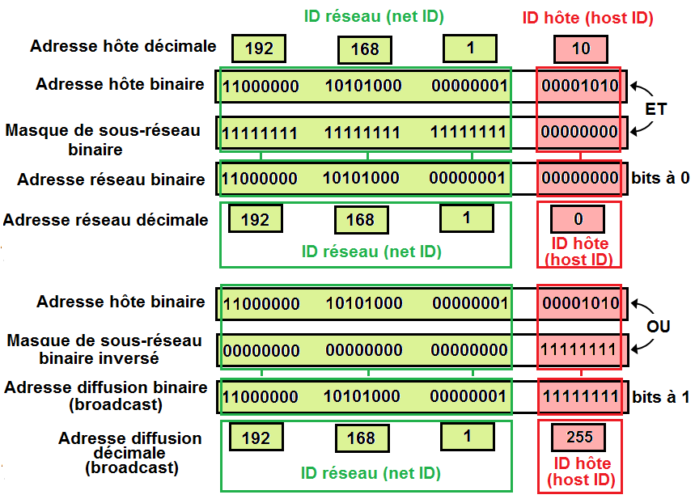
Exemple : Déterminons l’adresse réseau de l’hôte 192.168.1.10 /24
Pour déterminer l’adresse du réseau auquel appartient un hôte, on effectue le masquage de son adresse IP par son masque de sous-réseau.
Dans notre exemple, le masque obtenue par le préfixe /24 signifie que les 24 premiers bits sont à 1 et les 8 derniers bits sont à 0 (masque de 32 bits).
L’adresse du réseau est obtenue en effectuant une opération logique ET (AND) bit à bit entre l’adresse IP de l’hôte et le masque de sous-réseau (voir figure ci-contre).
Pour déterminer l’adresse du broadcast auquel appartient un hôte, on réalise un OU (OR) bit à bit entre l’adresse IP et le masque de sous-réseau inversé (voir figure ci-contre).

Ce qu’il faut connaître sur le masque de sous-réseau
Finalement, on constate que :
- L'adresse réseau est obtenue en annulant la partie host-ID, c'est-à-dire lorsque l'on remplace les bits réservés aux machines du réseau par des 0 (exemple 192.168.1.0). Il s'agit d'une adresse spécifique qui ne peut être attribuée à aucun des ordinateurs du réseau.
- L'adresse de diffusion (ou broadcast) est obtenue en plaçant tous les bits de la partie host-ID à 1 (exemple 192.168.1.255). Il s'agit d'une adresse spécifique qui permet d'envoyer un message à l’ensemble des machines situées sur le sous-réseau (tous les hôtes possédant le même ID réseau). Cette adresse ne peut être attribuée à aucun des ordinateurs du réseau.
Le nombre d’hôtes (machines) adressables avec un masque de sous-réseau est donné par la relation :
2^{nbre de bits à 0 partie hôte} - 2 adresses spécifiques (adresses réseau et diffusion).

Dans notre exemple, nous obtenons ⇒ 2⁸ - 2 = 256 - 2 = 254 machines adressables ;
En résumé, le plan d’adressage réseau pour l’hôte 192.168.1.10 /24 est le suivant :
Adresse IP de réseau | 192.168.1.0 | 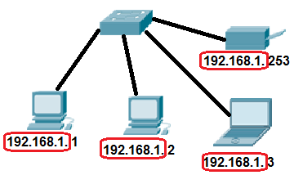
Adresse IP 1ère machine  (1er hôte) | 192.168.1.1
↓ | ↓
Adresse IP dernière machine  (dernier hôte) | 192.168.1.254
Adresse IP de diffusion (broadcast) | 192.168.1.255

Plan réseau
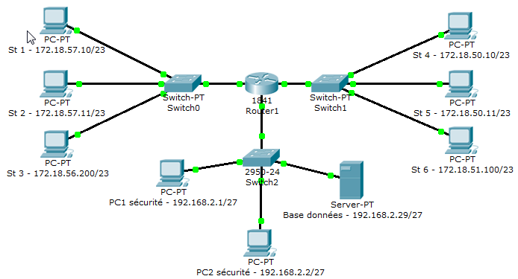
Pour gérer les contrôleurs d’accès, la polyclinique utilise le plan du réseau INTRANET ci-contre.

- A partir de la mise en situation page 1, préciser le type de réseau utilisé. Entourer sur le plan réseau les différents réseaux mis en œuvre et indiquer les classes de ces réseaux.
Type de réseau : ......... Nombre de réseau mis en œuvre : ......

Classes des réseaux :

- Dans le dossier « Simulation », ouvrir le fichier « Routeur1.pkt ». Réaliser les simulations de la video7 en envoyant une trame du poste émetteur X vers le poste récepteur et vérifier que les différentes machines peuvent communiquer entre elles.

- Sur le plan réseau, relever alors l’adresse IP et le masque de sous-réseau des machines St 2, St 4 et PC2. A partir de la méthode présentée à la question A2.5 et de la commande « ipconfig /all », vérifier ensuite les masques de sous-réseaux obtenus.
 | St 2 | St 4 | PC2
Adresse IP

 | Notation  CIDR | Binaire | Décimale
Masque sous-réseau
St 2
Masque sous-réseau
St 4
Masque sous-réseau
PC2

- Réaliser le plan d’adressage des machines St 2, St 4 et PC2 en complétant les tableaux suivants.
Plan d’adressage pour l’hôte St 2 :
Adresse IP de l’hôte | 172 | 18 | 57 | 11
Adresse IP de l’hôte binaire
Masque de sous-réseau binaire | 11111111
Adresse IP de réseau binaire
Adresse IP de réseau

Adresse IP de l’hôte binaire
Masque de sous-réseau inversé binaire | 00000000
Adresse IP de diffusion binaire
(broadcast)
Adresse IP de diffusion
(broadcast)

Nombre d’hôte maxi appartenant au réseau : ⇒ .......................................................................
Plan d’adressage réseau St 2 |  | Masque de sous-réseau :  Décimale : ...........................  Notation CIDR : .......
Adresse IP de réseau
Adresse IP 1er hôte
↓ | ↓
Adresse IP dernier hôte
Adresse IP de broadcast

Plan d’adressage pour l’hôte St 4 :
Adresse IP de l’hôte
Adresse IP de l’hôte binaire
Masque de sous-réseau binaire
Adresse IP de réseau binaire
Adresse IP de réseau

Adresse IP de l’hôte binaire
Masque de sous-réseau inversé binaire
Adresse IP de diffusion binaire
(broadcast)
Adresse IP de diffusion
(broadcast)

Nombre d’hôte maxi appartenant au réseau : ⇒ .......................................................................

Plan d’adressage réseau St 4 |  | Masque de sous-réseau :  Décimale : ...........................  Notation CIDR : .......
Adresse IP de réseau
Adresse IP 1er hôte
↓ | ↓
Adresse IP dernier hôte
Adresse IP de broadcast

Plan d’adressage pour l’hôte PC2 :
Adresse IP de l’hôte
Adresse IP de l’hôte binaire
Masque de sous-réseau binaire
Adresse IP de réseau binaire
Adresse IP de réseau

Adresse IP de l’hôte binaire
Masque de sous-réseau inversé binaire
Adresse IP de diffusion binaire
(broadcast)
Adresse IP de diffusion
(broadcast)

Nombre d’hôte maxi appartenant au réseau : ⇒ .......................................................................

Plan d’adressage réseau PC2 |  | Masque de sous-réseau :  Décimale : ...........................  Notation CIDR : .......
Adresse IP de réseau
Adresse IP 1er hôte
↓ | ↓
Adresse IP dernier hôte
Adresse IP de broadcast

- Conclure si la machine St 3 appartient au réseau de St 1 et St 2

- L’administrateur réseau souhaite ajouter un PC de sécurité supplémentaire. Il propose l’adresse IP suivante : PC3 - 192.168.2.30 /27
Justifier si cette adresse IP est correcte.

- Justifier l’utilisation d’un routeur dans la structure du réseau informatique dxe la polyclinique.

